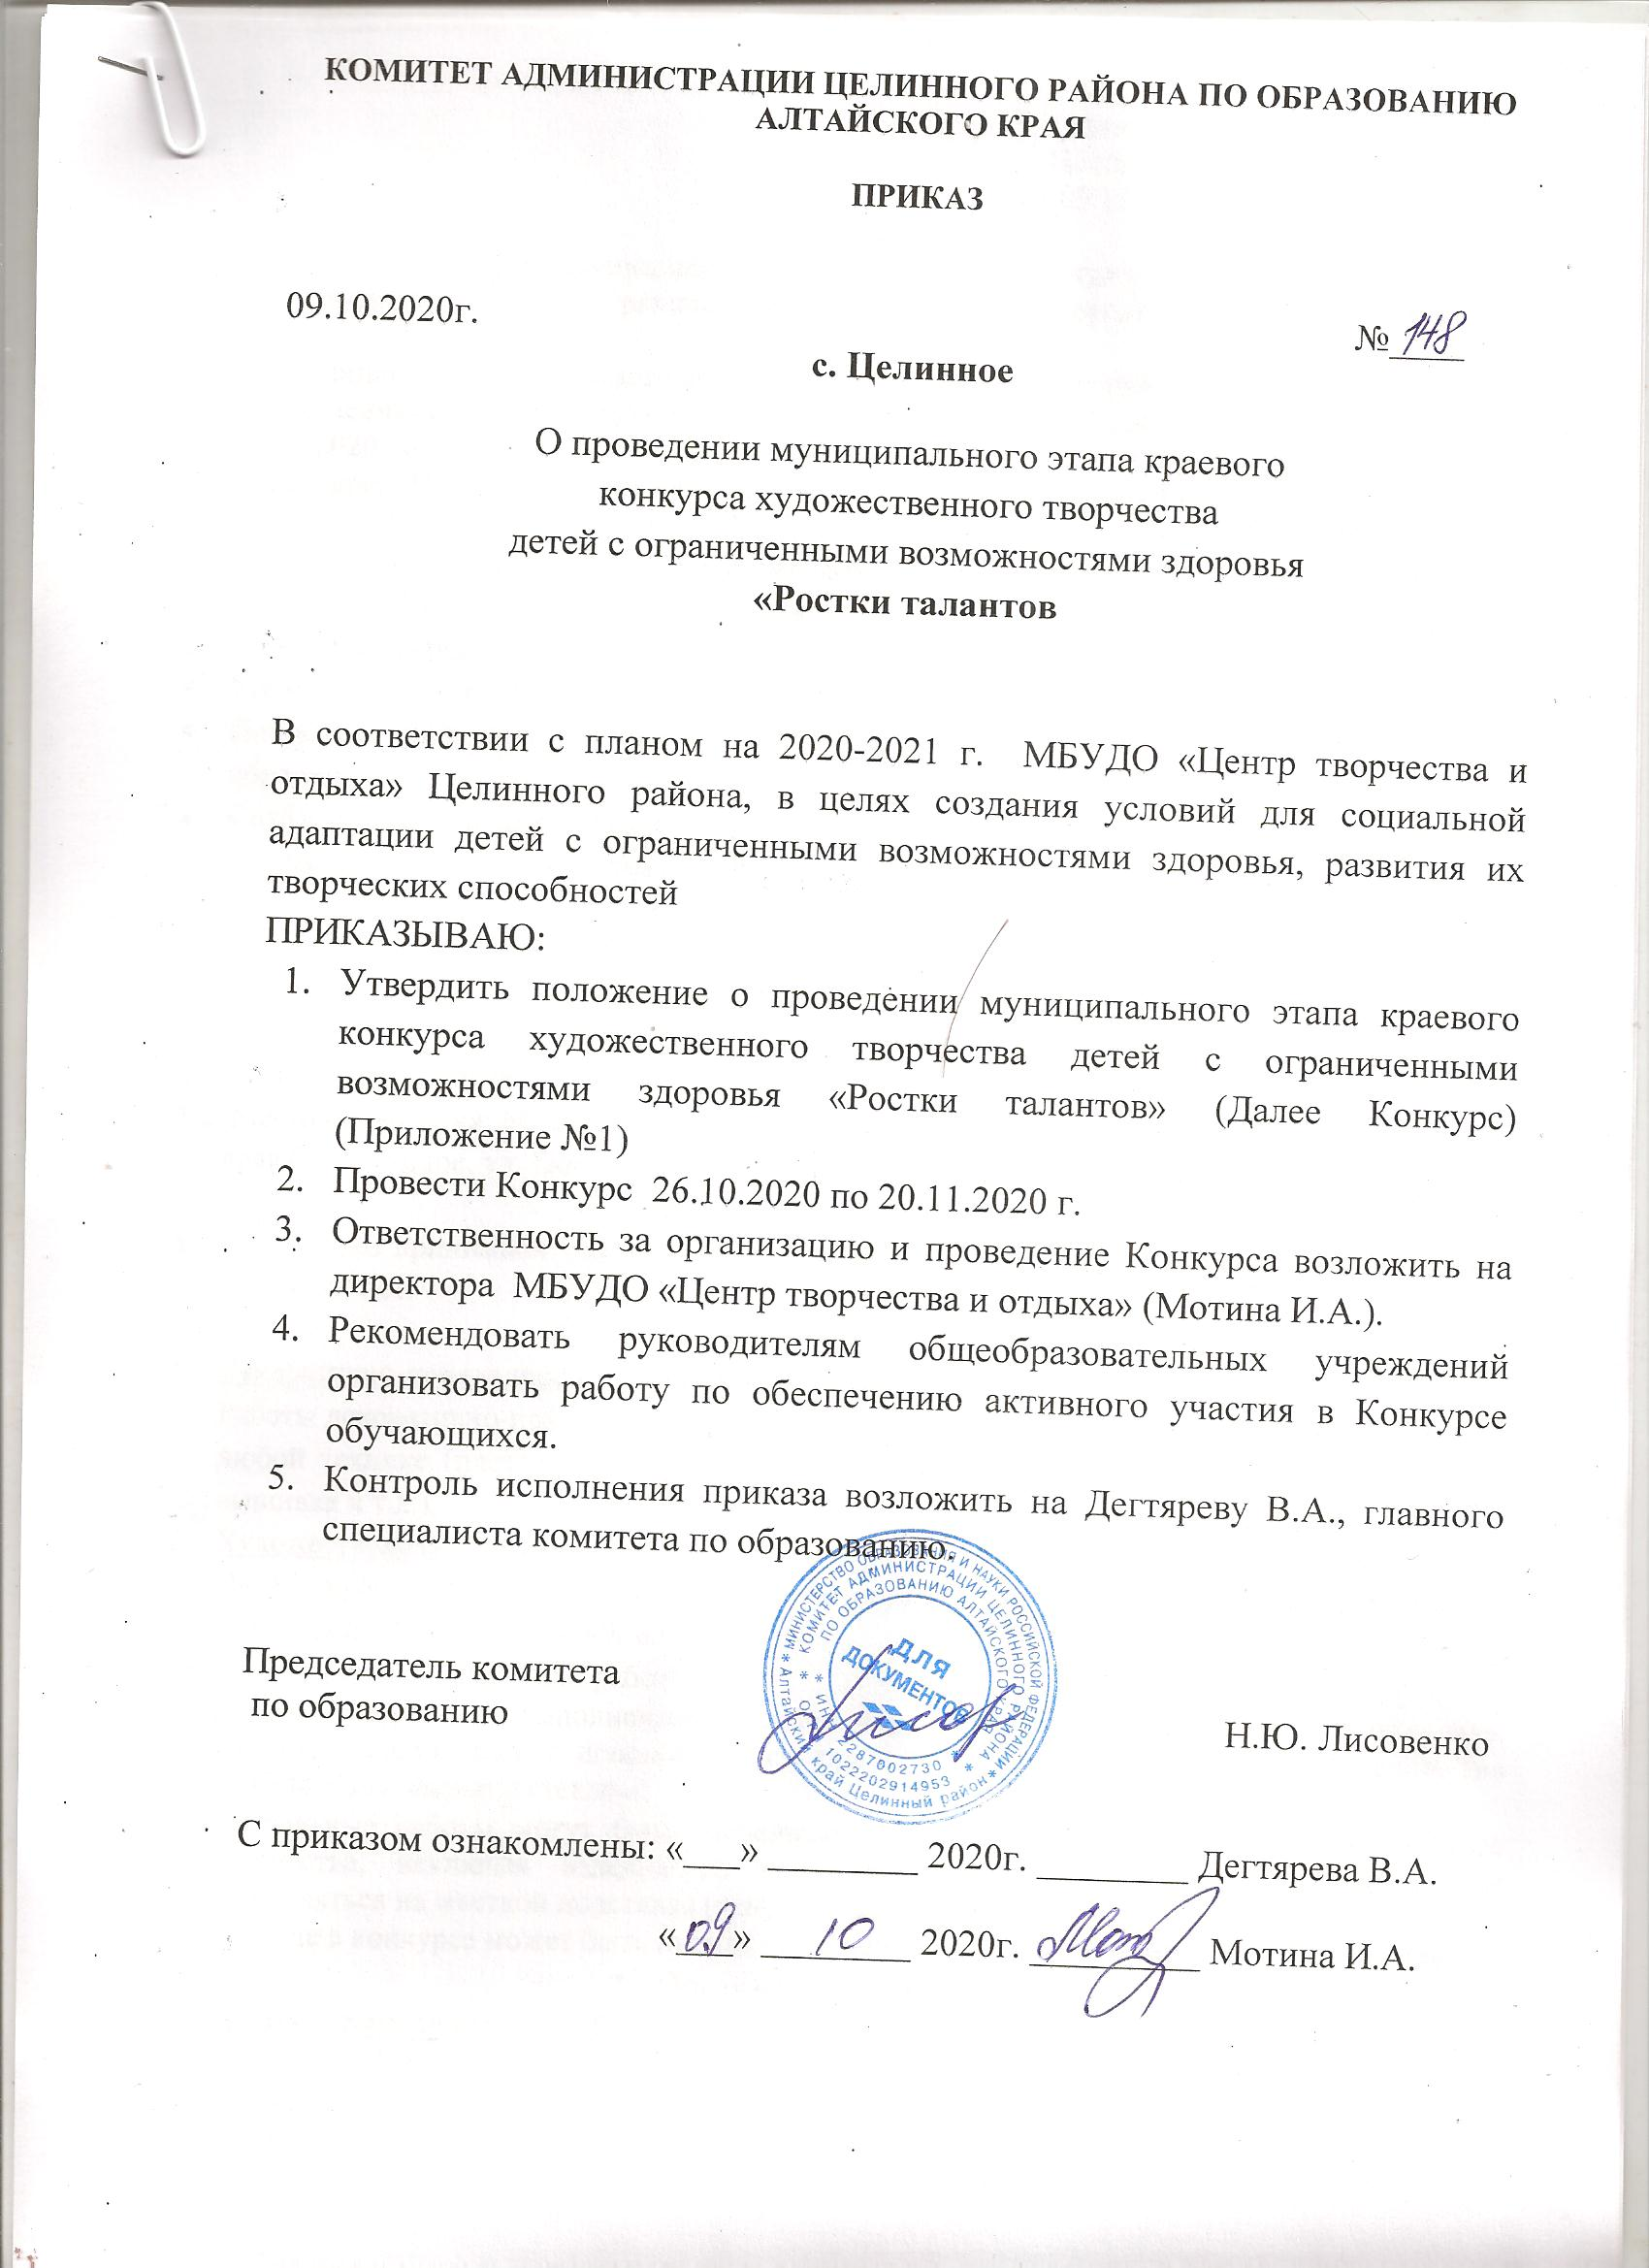

Приложение №1

к приказу комитета администрации

Целинного района по образованию

от 09.10.2020г. № 148

**Положение**

о проведении муниципального этапа краевого конкурса художественного

творчества детей с ограниченными возможностями здоровья **«Ростки талантов»**

**Общие положения**

* 1. Муниципальный этап краевого конкурса художественного творчества детей с ограниченными возможностями здоровья «Ростки талантов (Далее Конкурс) проводится с 26.10.2020 по 20.11.2020г.
  2. Настоящее Положение определяет порядок и условия проведения Конкурса.

1. **Цель и задачи**
   1. Конкурс проводится с целью содействия развитию процесса социализации детей с ограниченными возможностями здоровья.
   2. Задачи Конкурса:

* Удовлетворение интересов и потребностей детей и подростков;
* Повышение активности образовательных организаций в развитии и внедрении инклюзивного образования;
* Создание условий для повышения доступности дополнительного образования для детей с ограниченными возможностями здоровья через обновление его содержания.

1. **Организаторы Конкурса** 
   1. Конкурс проводится МБУДО «Центр творчества и отдыха» Целинного района при поддержке комитета Администрации Целинного района по образованию.
2. **Порядок и условия проведения Конкурса** 
   1. Конкурс проводится с 26.10.2020 по 20.11.2020г.
   2. Место проведения: МБУДО «Центр творчества и отдыха» Целинного района Алтайского края (с. Целинное, ул. Победы, 5).
3. **Участники Конкурса** 
   1. В Конкурсе принимают участие дети с ограниченными возможностями здоровья в возрасте от 7 до 17 лет.
4. **Содержание Конкурса**
5. Декоративно-прикладное и изобразительное творчество

Работы декоративно-прикладного творчества могут быть выполнены из любых материалов и любой технике (плетение, шитье, резьба, роспись, ткачество, вязание, лепка, аппликация, вышивка и т.д.).

1. Художественная фотография

На Конкурс могут быть представлены фотографии (черно-белые или цветные). Размер фотографий 20х30см – 30х40см.

Требования к оформлению работ:

* работы должны быть выполнены на твердой основе из любого оформительского материала. Работы, выполненные с использованием природных и сыпучих материалов, пластилина должны быть закрыты стеклом;
* настольные работы могут быть выполнены в любой технике декоративно-прикладного творчества, исключая изделия из непрочных материалов, быть устойчивыми или закрепляться на жесткой подставке (основе).

Участие в конкурсе может быть индивидуальным и коллективным (не более двух человек).

1. **Организационные условия**
   1. **Работы принимаются до 26.10.2020** по адресу: Целинный район, с. Целинное, ул. Победы, 5, МБУДО «Центр творчества и отдыха» Целинного района Алтайского края.
   2. К каждой работе прилагается этикетка с указанием фамилии, имени, возраста автора, номинации, названия работы, техники выполнения, названия организации (полностью), фамилии, имени, отчества руководителя (Приложение №2). К работам прилагается опись работ в одном экземпляре. В описи повторяется информация, указанная на этикетке.
   3. **К каждой работе прилагается заявление о согласии на обработку персональных данных от родителя (законного представителя) и руководителя (Приложение №3).**

**8. Награждение**

8.1. Решение жюри не оспаривается и является окончательным.

8.2. Жюри имеет право присуждать по несколько одинаковых мест в любой номинации.

**9. Состав жюри по подведению итогов Конкурса**

Борисова Ольга Николаевна – педагог дополнительного образования МБУДО «Центр творчества и отдыха» Целинного района;

Дегтярева Виктория Анатольевна – главный специалист комитета по образованию;

Калачева Светлана Викторовна – главный специалист по дошкольному воспитанию;

Першина Вероника Вячеславовна – педагог-организатор МБУДО «Центр творчества и отдыха» Целинного района;

Стрельченко Марина Анатольевна – педагога дополнительного образования МБУДО «Центр творчества и отдыха» Целинного района.

Исп. Першина В.В.

Тел. (38596) 2-21-82

Сайт: <http://cdomtvorchestva.ucoz.ru/>

e-mail: detstvoz1@rambler.ru

Приложение №2

|  |
| --- |
| **ФИ ребенка,** возраст  Номинация: согласно положению  **«Название работы»**  Техника выполнения  Наименование вашего ОУ,  Руководитель: |

Приложение №3

**Согласие обучающегося, родителя (законного представителя) на обработку персональных данных**

Я,___________________________________________________________

*(фамилия, имя, отчество)*

законный представитель_________________(кем приходится обучающемуся)

обучающегося _____________________________________________________

*(ФИО обучающегося) (дата рождения)*

проживающего по адресу____________________________________________

В соответствии с Федеральным законом от 27.07.2006 № 152-ФЗ «О персональных данных» даю согласие МБУДО «Центр творчества и отдыха» Целинного района Алтайского края на обработку, включая сбор, систематизацию, накопление, хранение, уточнение (обновление, изменение), использование, распространение, в том числе передачу третьим лицам, обезличивание, блокирование уничтожение, а также предоставление доступа неограниченного круга лиц к персональным данным

__________________________________________________________________

*(ФИО обучающегося)*

Я подтверждаю, что ознакомлен (а) **с Положением о защите, хранении, обработке и передаче персональных данных работников и обучающихся образовательных организаций № 130 от 23 октября 2014 г.**

Согласие вступает в силу со дня его подписания и действует в течение неопределенного срока. Согласие может быть отозвано мною в любое время на основании письменного заявления.

Информация для контактов______________________________________

«___»_______________20___г._______________/___________________

*(подпись) (фамилия, имя, отчество)*

**Письменное согласие работника на обработку персональных данных**

Я, ___________________________________________________________

являюсь___________________________________________________________

*(наименование должности)*

в________________________________________________________________

*(наименование учреждения)*

В соответствии с Федеральным законом от 27.07.2006 № 152-ФЗ «О персональных данных» даю согласие МБУДО «Центр творчества и отдыха» Целинного района Алтайского края на обработку, включая сбор, систематизацию, накопление, хранение, уточнение (обновление, изменение), использование, распространение, в том числе передачу третьим лицам, обезличивание, блокирование, уничтожение, а также предоставление доступа неограниченного круга лиц к моим персональным данным.

Я утверждаю, что ознакомлен(а) **с Положением о защите, хранении, обработке и передаче персональных данных работников и обучающихся образовательных организаций № 130 от 23 октября 2014 г.**

Согласие вступает в силу со дня его подписания и действует в течение неопределенного срока. Согласие может быть отозвано мною в любое время на основании моего письменного заявления.

Информация для контактов______________________________________

« __»________________20___г. ______________ _______________

*(подпись)* ФИО